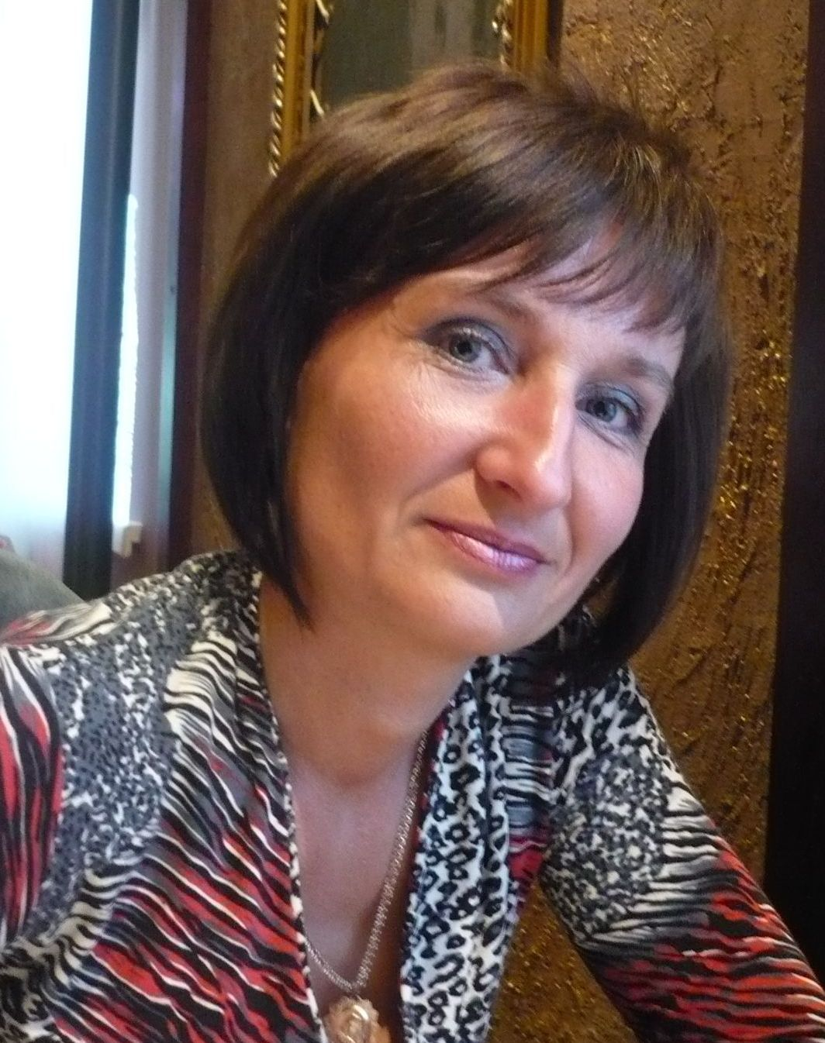
Иванникова Марина Валерьевна
Учитель информатики
Стаж работы 20 лет
Образование высшее
Категория первая

Марина Валерьевна - широко эрудированный, творчески относящийся к своему делу, принципиальный и требовательный педагог. Знание современных целей и задач обучения предмету позволяет решать общеобразовательные и воспитательные задачи на высоком уровне. Умело адаптирует научно – методические рекомендации к условиям работы.
Рационально использует на уроках и внеурочной деятельности интерактивное оборудование.
Окончила курсы (третьего) базового уровня в 2012 году. По ее инициативе создана творческая группа учителей, окончивших курсы нового формата. По итогам работы за год создано методическое пособие с результативностью учителей нового формата.

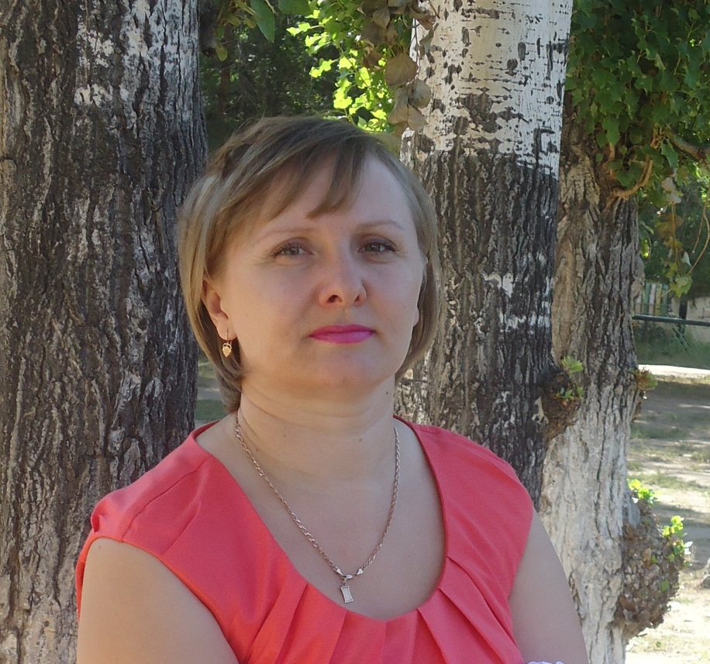
Твардовская Наталья Васильевна
Учитель химии и биологии
Стаж работы 17 лет
Образование высшее
Категория вторая

Наталья Васильевна - требовательный и вместе с тем доброжелательный педагог, пользуется заслуженным авторитетом среди учащихся и родителей.
Окончила курсы базового (третьего) уровня в 2012 году. Уроки с использование семи модулей в структуре урочного занятия позволяют увидеть систему работу учителя.
На базе школы проведен коучинг «Выявление и сопровождение одаренных и талантливых учеников» с просвещения педагогов по проблеме одаренных детей, а формирование психолого-педагогической готовности учителя к работе с одаренными и талантливыми детьми. Приняла участие в международной научно-практической конференции на базе НЦ «Өрлеу» по теме «Инновации в повышении квалификации педагогов как одно из условий профессионального роста учителя».

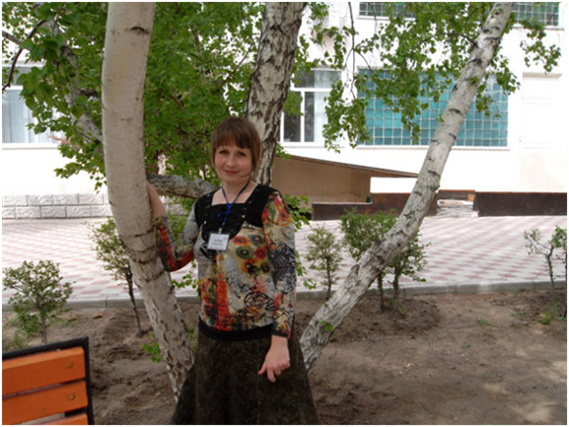
Гончарова Дарья Сергеевна
Учитель начальных классов
Стаж работы 11 лет
Образование высшее
Категория первая

Дарья Сергеевна – учитель новой формации, умело использующий в системе урочного занятия задания на развитие предметных компетенций младшего школьника. Активно пропагандирует опыт, полученный на курсах внутри школы и методического объединения. Открытый урок, проведенный в рамках областного семинара-практикума «Компетентностный подход в обучении младшего школьника», публикации учителя на страницах республиканских журналов «Классный руководитель», «Воспитание школьника», участие в международных конференциях на базе ИНеУ позволяет увидеть систему работы учителя, знания и опыт полученные на курсах нового формата.

